空氣品質小達人線上檢測 http://env.mlc.edu.tw/ 題庫
1.對於在特殊氣象條件下，長時間持續空氣品質嚴重惡化的現象，稱之為什麼？(1) 工安事件 (2) 光化學煙霧 (3) 空氣污染事件 (4) 溫室效應
2. 溫室效應是因空氣中哪一個污染物過多所造成？
(1) 二氧化硫 (2) 二氧化氮 (3) 二氧化碳 (4) 一氧化碳
3. 空氣污染指標中的懸浮微粒(PM10)，其數字10代表的意思與何者有關？
(1) 種類多寡 (2) 時間長短 (3) 氣動粒徑大小 (4) 環境溫度高低
4. 粒徑小於2.5微米之粒狀空氣污染物容易藉由呼吸進入人體哪一個部位？
(1) 口腔 (2) 肺部 (3) 鼻腔 (4) 胃部
5. 下列何者「不是」環保署建立空氣品質監測的主要目的？
(1) 防制空氣污染 (2) 提升空氣品質 (3) 防止全球暖化 (4) 掌握監測數據
6. 空氣品質嚴重惡化警告之發布條件是空氣污染指標(PSI)達100以上。（X）
7. 溫室效應除了二氧化碳之外，也發現下列何種氣體亦可加速全球暖化？
(1) 氧氣(O2) (2) 一氧化碳(CO) (3) 甲烷(CH4) (4) 氫氣(H)
8. 校園空品旗顏色不包含下列何種?(1) 綠 (2) 紅 (3) 咖啡 (4) 黑
9. 空氣動力直徑在 1μm 以下的微粒主要沉積在人體的哪一個部位？
(1) 眼睛 (2) 口鼻 (3) 氣管 (4) 肺泡
10. 當PM2.5濃度大於56μg/m3，空品旗指標顏色為橘色，敏感族群應減少外出活動。（X）
11. 請問有關空氣污染指標（PSI）之定義，以下何者敘述正確？
(1) 以當日PM10之副指標為該測站當日之PSI值
(2) 以當日二氧化硫之副指標平均值為該測站當日之PSI值
(3) 以當日5項污染物副指標之平均值為該測站當日之PSI值
(4) 以當日5項污染物副指標之最大值為該測站當日之PSI值
12. 下列何者不是減少空氣品質惡化之措施?
(1) 停車時主動熄火 (2) 露天燃燒樹枝葉
(3) 淘汰二行程機車或老舊機車 (4) 拜拜降低紙錢用量
13. 空氣污染指標(PSI)總共分為良好(0~50)、普通(51~100)、不良(101~199)、非常不良(200~299)、有害(300以上) 五級。（O）
14. 目前苗栗縣國中小學懸掛之空品旗，主要是採用日本AQI指標之PM2.5濃度高低，作為空品旗顏色懸掛的參考。（X）
15. 《機動車輛停車怠速熄火管理辦法》主要是為了要解決下列何種環境問題
(1) 行人安全 (2) 石油危機 (3) 交通壅塞 (4) 空氣污染
16. 辦公室事務機應放在較為通風之處，是因為它主要會產生下列何種空氣污染？(1) 臭氧 (2) 一氧化碳 (3) 甲醛 (4) 二氧化碳
17. 我國空氣污染物細懸浮微粒(PM2.5)的空氣品質標準，其年平均標準是?
(1) 10μg/m3 (2) 15μg/m3 (3) 20μg/m3 (4) 25μg/m3
18. 下列何者不是國內「空氣污染指標值(PSI)」指標物？(1) PM10 (2) NO2 (3) SO2 (4) CO2
19. 溫室氣體會造成地球暖化效應，其關鍵原因為何？
(1) 溫室氣體具有毒性 (2) 溫室氣體溫度較高
(3) 溫室氣體會吸收水蒸氣 (4) 溫室氣體可吸收地球長波輻射
20. 有關寺廟PM2.5排放來源，可響應何種措施以達到PM2.5減量?
(1) 響應以功、米代金 (2) 拜香減量、一爐一香
(3) 紙錢集中燒 (4) 以上皆是
21.使用電動機車除了可以節能減碳外，亦可減少PM2.5污染物排放。（O）
22.PM2.5除了對幼兒、老人及過敏性病患有重大影響外，其他健康民眾可不必作好防護措施。（X）
23.為提昇環境品質及維護國人健康，環保署將針對下列何者納入管制？(1) PM2.5 (2) PM10 (3) CO (4) O3
24.空氣污染物中的一氧化碳對人體健康造成危害之主要原因在於？
(1) 一氧化碳比空氣輕 (2) 一氧化碳對血紅素的親和力比氧氣大得多
(3) 一氧化碳為不完全燃燒產物 (4) 一氧化碳可再燃燒
25.苗栗縣校園所懸掛之空品旗總共可分為幾種顏色，用來表示PM2.5濃度的高低和空氣品質的好壞?
(1) 4 (2) 5 (3) 6 (4) 7
26.顯示當日空氣品質好壞的空氣污染物種類共有懸浮微粒(PM10)、細懸浮微粒(PM2.5)、二氧化硫(SO2)、二氧化氮(NO2)、臭氧(O3)、一氧化碳(CO)等5種。（X）
27.環保署為了提早掌握從中國西北及華北的沙塵暴，於民國88年起在下列何處增置空氣品質監測站？
(1) 金門 (2) 馬祖 (3) 臺北 (4) 澎湖
28.下列何者「不屬於」空氣污染物？
(1) 火山灰 (2) 沙塵暴 (3) 汽車廢氣 (4) 芬多精
29.當大氣空氣品質之PSI指標高於多少時，即代表空氣品質對健康的影響為「有害」？
(1) 高於100 (2) 高於150 (3) 高於200 (4) 高於300
30.環保署空氣品質監測站進行監測儀器校正時，除了採用標準氣體外，還會使用哪種氣體進行校正？
(1) 氧氣 (2) 零氣體 (3) 臭氧 (4) 二氧化碳
31.發現烏賊車時，可以向下列哪個單位檢舉？
(1) 環境保護局 (2) 警察局 (3) 消防局 (4) 社會局
32.下列何者「不是」在學校減少空氣污染的做法？
(1) 多種植綠色植物 (2) 整理環境前，可先灑水
(3) 室內儘量避免使用具有揮發性的有機物修正液 (4) 校園落葉直接燃燒就好
33.空氣污染物中的二氧化氮，其顏色為何？
(1) 藍色 (2) 紅棕色 (3) 黃色 (4) 綠色
34.空氣污染物中的二氧化硫，其對生態環境造成什麼主要的危害？
(1) 干擾能見度 (2) 造成空氣中異味
(3) 導致酸雨的形成 (4) 造成土地偏鹼性
35.空氣中氮分子與氧燃燒產生氮氧化物，溫度愈高時，何種污染物會優先形成
(1) 一氧化碳 (2) 一氧化氮 (3) 二氧化氮 (4) 二氧化碳
36.若看見校園懸掛紅色空品旗，代表空氣品質不良，那應該怎麼作?
(1) 減少戶外活動 (2) 在戶外時，加強個人防護措施(如：口罩)
(3) 適度關閉門窗 (4) 以上皆是
37.溫室效應與下列哪個選項最相關？
(1) 二氧化碳，宇宙射線 (2) 二氧化碳，紅外線
(3) 二氧化碳，紫外線 (4) 二氧化氮，紅外線
38.細懸浮微粒PM2.5是指空氣中直徑小於2.5微米以下之微粒。（O）
39.下列何者「不是」在家減少空氣污染的做法？
(1) 選擇有環保標章的家電用品 (2) 廚房內安裝抽油煙機
(3) 使用有毒的殺蟲劑 (4) 避免使用噴霧式的美容用品
40.衍生性PM2.5是來自大氣中光化學反應產生的二次污染物。O）
41.對於一氧化碳的敘述，下列何者正確？
(1) 全部來自石化燃料的不完全燃燒 (2) 空氣污染指標之一
(3) 無色無味，比空氣重 (4) 與血紅素的氧氣親和力低
42.空氣污染對植物帶來下列哪一種影響？
(1) 降低光合作用 (2) 細胞生長速率提高
(3) 缺少水分 (4) 葉綠素量增加
43.下列何者為PM2.5主要來源?
(1) 自然界污染物 (2) 原生性污染物 (3) 衍生性污染物 (4) 以上皆是
44.
空氣品質紫爆是指AQI>200？（O）
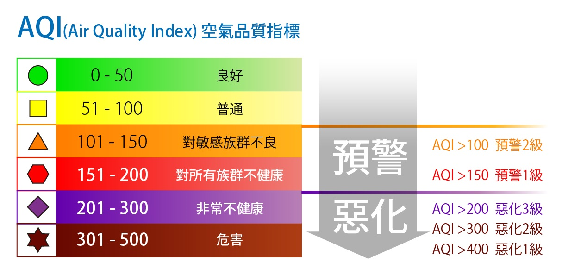
45.若欲查詢苗栗縣空氣品質現況，下列何者是查詢管道?(1) 環保署空氣品質監測網 (2) 環保即時通手機APP (3) 苗栗縣環境教育網 (4) 以上皆是
46.下列何者「不是」在公共場合減少空氣污染的做法？
(1) 不可在野外燃燒廢棄物 (2) 應定期檢查汽機車所排放的廢氣
(3) 公共場所內隨意抽煙 (4) 搭乘公共運輸系統
47.PM2.5來源不包括下列何者行為?
(1) 工廠燃燒燃料排放黑煙 (2) 交通工具廢氣
(3) 人類呼吸 (4) 燃燒稻草及廢棄物
48. PM2.5濃度於36~55μg/m3時學校需懸掛何種顏色空品旗?
(1) 黃 (2) 橘 (3) 紅 (4) 紫
49.空氣品質不良會受季節和氣候影響，於嘉義市是秋冬期間的空氣品質較夏季期間差。（O）
50.就一般辦公室室內環境而言，其室內二氧化碳的濃度何時較高？
(1) 上午九點 (2) 上午十一點 (3) 下午三點 (4) 下午下班前

